Московский государственный технический университет им. Н.Э. Баумана

Факультет «Информатика и системы управления»

Кафедра «Автоматизированные системы обработки информации и управления»



**Отчет**

**Лабораторная работа № 4**

**По курсу «Разработка интернет приложений»**

**«Django. Шаблонизация»**

**ИСПОЛНИТЕЛЬ:**

Пученков Дмитрий

Группа ИУ5-51Б

_____________________

"__"___________2019 г.

**ПРЕПОДАВАТЕЛЬ:**

Гапанюк Ю.Е.

_____________________

"__"___________2019 г.

Москва 2019

1. **Задание лабораторной работы**В этой ЛР мы создадим Django-проект, покажем пользователю статичную страницу, познакомимся с конструкциями шаблонизаторов: переменные, теги, наследование шаблонов.

* Создать проект
* Реализовать view, в которых генерируются html-страницы
* В шаблонах должны быть использованы рассмотренные конструкции: переменные, вложенные значения, циклы, условия
* Все шаблоны должны расширять базовый шаблон
* Для элементов списка использовать тег include
* По нажатии на элемент списка должна открываться страница информации об элементе
* Для верстки необходимо использовать Bootstrap

1. **Структура**

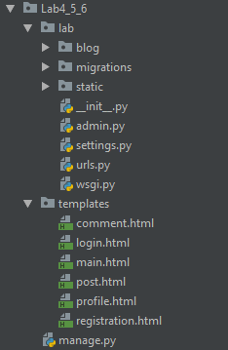

**models.py:**

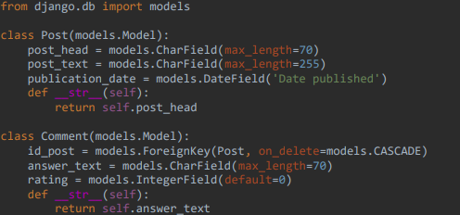

**views.py:**

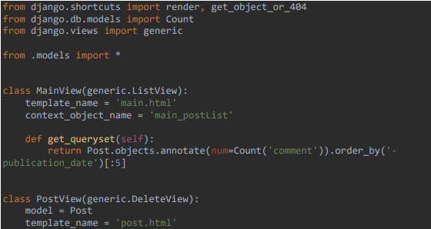

**Использование наследования шаблонов, тегов и переменных (шаблон main.html):**

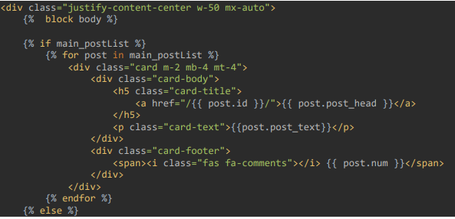

**Include**

**post.html includes comment.html**

